REPUBLICA MOLDOVA  RAIONUL CRIULENI  CONSILIUL COMUNAL  HÎRTOPUL MARE | 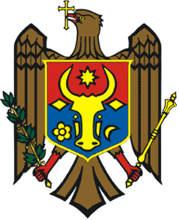 | РЕСПУБЛИКА MОЛДОВА  КРИУЛЯНСКИЙ РАЙОН  CEЛЬСКИЙ СОВЕТ  ХЫРТОПУЛ МАРЕ
MD 4824 s. Hîrtopul Mare,raionul Criuleni, RM MD-4824 с. Хыртопул Маре, района Криулень, РМ
Tel. 0248-72-2-36; 0248-72-2-38 Тел. 0248-72-2-36; 0248-72-2-38
______________________________________________________________________
PROIECT
DECIZIA nr. 1/19
din 09 februarie 2021

Сu privire la desemnarea reprezentantului Primăriei
în componența consiliului de administrație
al Gimnaziului Hîrtopul Mare
Raportor: Eugenia Anghelici, primarul comunei

În temeiul art. 14, alin. (3) din Legea 436 /2006 privind administraţia publică locală, art. (8) al Regulamentului-cadru de organizare și funcționare a Consiliului de Administrație din unitățile de învățămînt general, aprobat prin ordinul nr. 269 din 09.03.2020 a Ministerului Educației, Culturii și Cercetării, Consiliul local Hîrtopul Mare,
DECIDE:

1. Se desemnează ___________, _________, reprezentantul Primăriei com. Hîrtopul Mare, în componența consiliului de administrație al Gimnaziului Hîrtopul Mare, pe o perioadă de 5 ani.
2. Controlul executării prezentei decizii se atribuie dnei Eugenia Anghelici, primarul comunei.
3. Prezenta decizie intră în vigoare la data publicării în Registrul de Stat al actelor Locale și se comunică persoanelor cointeresate.

Total consilieri – 13, Prezenți - _____
AU VOTAT: pro -___, contra -___, abțineri - ___.

